|  |  |
| --- | --- |
| Resultado de imagen para insignia liceo 1 | **GUÍA DE TRABAJO N°1**  **Nota acumulativa**  **“LOS SERVICIOS”** |

**Departamento de Tecnología**

**Nivel:** Segundo Medio 2020

**Coordinación:** Profesor Iván Pérez Alcaíno

**Unidad N°1:** Desarrollo e implementación de un servicio.

**OA1** Identificar oportunidades o necesidades personales, grupales o locales que impliquen la creación de un servicio, utilizando recursos digitales u otros medios.

**Objetivos específicos:** Aplicar el concepto de servicio y su desarrollo en la vida diaria.

**INSTRUCCIONES**

1. La guía se realiza en forma individual.
2. Cada estudiante se debe registrar en el recuadro siguiente de este instructivo, consignando su nombre completo y el curso.
3. Una vez que complete su guía la debe mandar al **BUZÓN DE TAREAS** del docente de tecnología que usted tenga. Recuerde señalar su nombre completo y el curso al que pertenece.
4. En caso de duda usted las puede realizar por medio del **BUZÓN DE CONSULTAS** del docente correspondiente, quien las responderá en forma online.
5. La fecha de entrega se avisará por medio del calendario de la página del liceo. Si no entrega a tiempo se aplicará Reglamento de Evaluación.
6. El trabajo tiene un total de 28 puntos.

|  |  |  |
| --- | --- | --- |
| **Nombre completo del estudiante** | **Curso** | **Fecha del envió al**  **correo del docente** |
|  |  |  |

**LOS BIENES O SERVICIOS Y SUS CLASES**

Para satisfacer las necesidades necesitamos bienes y servicios. ¿Qué entendemos por un bien o servicio?

**Bien o Servicio: “Es todo aquello que satisface directa o indirectamente una necesidad humana”.**

**CLASIFICACIÓN DE LOS BIENES Y SERVICIOS:**

Los bienes y servicios se pueden clasificar atendiendo a varios criterios:

**Según su materialidad:** distinguimos entre Bienes y Servicios:

1. **Bien:** Son aquellos elementos materiales que satisfacen, directa o indirectamente, los deseos o necesidades de los seres humanos: un reloj, el pan, lápiz, un computador, etc.
2. **Servicios:** Son aquellas actividades (inmateriales) que se destinan directamente o indirectamente a satisfacer las necesidades humanas: un viaje, educación, un seguro, etc.

**Según su carácter:** distinguimos entre bienes libres y bienes económicos:

1. **Libres:** son muy abundantes o “ilimitados”, no tienen propiedad y son “gratuitos”. No requieren realizar ninguna actividad económica para consumirlos o utilizarlos: el aire, el bosque, el agua del mar, etc. No son objeto de estudio para la Economía.
2. **Económicos:** son escasos en relación a los deseos que hay de ellos. Son apropiables y requieren la realización de alguna tipo de actividad económica: un móvil, el pan, el petróleo, el agua de consumo, etc.

Los bienes económicos son el objeto de estudio de la Economía. Los podemos clasificar en 3 tipos en función de la relación que tengan:

* **Bienes complementarios:** dos bienes son complementarios cuando el consumo o la utilización de uno aumenta el consumo o la utilización del otro. Por ejemplo el lápiz y la goma.
* **Bienes sustitutivos:** dos bienes son sustitutivos cuando el consumo o la utilización de uno disminuye el consumo o la utilización del otro. Por ejemplo el lápiz y el porta-minas.
* **Bienes independientes:** cuando no hay relación alguna entre ambos. Por ejemplo: un lápiz y un reloj.

**Según su naturaleza:** distinguimos entre bienes de capital y bienes de consumo:

1. **Bienes de capital:** son aquellos bienes que no satisfacen directamente las necesidades humanas. Se utilizan para producir otros bienes o servicios como por ejemplo una excavadora.
2. **Bienes de consumo:** son aquellos bienes que satisfacen directamente las necesidades humanas.

Mediante su uso o consumo como por ejemplo el pan, un teléfono, etc. Pueden ser:

* **Duraderos:** permiten un uso o consumo prolongado: un coche, una televisión, una lavadora, etc.
* **No duraderos:** les afecta el paso del tiempo y solo pueden utilizarse una vez: el pan, el pescado.

**Según su función:** distinguimos entre bienes intermedios y bienes finales:

1. **Intermedios:** deben ser transformados antes de convertirse en bienes de consumo o de capital: el acero, el petróleo, la harina, pan precocinado, etc.
2. **Finales:** ya han sido transformados y están listos para su uso o consumo: el móvil, un coche, etc.

**Según sea su consumo o utilización (según sea su propiedad):** distinguimos entre bienes privados y públicos:

1. **Privados:** son de personas privadas y pueden prohibir su uso o consumo por otra persona: el teléfono, una vivienda, etc.

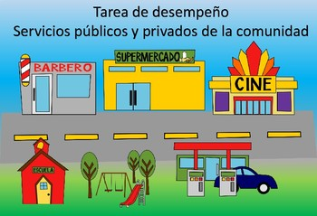

1. **Públicos:** son de la sociedad y pueden ser consumidos o utilizados por varias personas simultáneamente sin exclusión: un parque público, el alumbrado, etc.

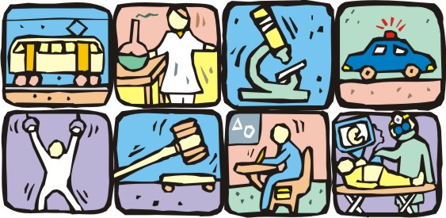

Los Bienes o Servicios abarcan en el cumplimiento de satisfacer las necesidades del consumidor de acuerdo a sus carencias, y no solo cubren una necesidad, también pueden cubrir varias con un solo servicio: La Internet o Web, entrega; servicio de correo, paginas sociales, de consulta de información, colocar información, juegos, videos, películas, etc.

**ACTIVIDAD 1:** Escribe en el siguiente recuadro 6 tipos de bienes o servicios con su respectiva utilización, según su **materialidad**: (1 punto c/u. Total 6 puntos). **No puedes ocupar los ejemplos.**

|  |
| --- |
| **Bien:** |
| 1.- |
| 2.- |
| 3.- |
| **Servicio:** |
| 1.- |
| 2.- |
| 3.- |

**ACTIVIDAD 2:** Escribe en el siguiente recuadro 6 tipos de bienes o servicios con su respectiva utilización, según su **carácter**: (1 punto c/u. Total 6 puntos). **No puedes ocupar los ejemplos.**

|  |
| --- |
| **Libres:** |
| 1.- |
| 2.- |
| 3.- |
| **Económicos:** |
| 1.- |
| 2.- |
| 3.- |

**ACTIVIDAD 3:** Describir (características, ventajas y desventajas, etc.) y comparar las diferencias que tiene un servicio desde el ámbito público y el privado: (2 puntos c/u. 4 puntos en total).

|  |  |
| --- | --- |
| **Servicio de Salud Pública** | **Servicio de Salud Privada** |
|  |  |

**ACTIVIDAD 4:** Colocar las diferentes necesidades que puede satisfacer un servicio determinado (1 punto c/u. 12 puntos en total).

|  |  |
| --- | --- |
| **Telefonía móvil:** | **Educación Pública:** |
| 1.- | 1.- |
| 2.- | 2.- |
| 3.- | 3.- |
| 4.- | 4.- |
| 5.- | 5.- |
| 6.- | 6.- |